ZUM 20230710-i ülésére napirendjavaslatok
(Összefoglaló alkalom, korábbi javaslatok folytatása,
az 1.-5. ülés programjába nem sorolható javaslatok)

Ssz. | ügyrendi javaslat
DJ: Jelen ülésen: Verebély-Papp Tibor építész, Simonics Benjámin projektmenedzser, Fehérné Tölgyesi Ildikó (Városképvédelmi osztály munkatársa) meghívotti és Sárközi Péter és Juhász Dávid látogatókénti részvétele.
Sólyom Benedek és Csaba Kata tag – egyedi esetként, jelen ülésen – online részvételi lehetősége.
Indok: A meghívottak speciális szaktudása és tapasztalata hasznos lehet a tagoknak a véleményük kialakításakor, így a jelen ülésen tanácskozási joggal való részvételük a szakmai munkát segíthetik.
 | BI: Napirend. 14 igen 1 tartózkodás

 | javaslat | főépítészi vélemény | I | N | T
 | Főépítész: Németpróna utca kialakítására tett javaslat a melléklet szerint. | Szövegjavaslat: A Németpróna utca hiányzó (Öv utca – Miskolci utca közötti) részének utcakénti kijelölése után fennmaradó területek közintézmények melletti részeinek közparkkénti, a további részek pedig építési övezetkénti kiszabályozása. | 13 |  | 2
 | Bagoly Lajos: Lakosság szakmai edukációja, tájékoztatása, a pozitív környezetkultúra szemléletének terjesztése. | Támogatom. Szövegjavaslatom:  Lakossági szakmai edukáció, tájékoztatás, pozitív környezetkultúra-szemlélet terjesztés lehetőségeinek keresése pl. előadások, fórumok, beszélgetések, kiadványok formájában, területenként és tárgyanként tematizálva, vagy konkrét projekt elképzelések kapcsán. | 15
 | Bagoly Lajos: Közösségi részvétel kidolgozása minitömbök fejlesztési projektjein, stb. | Támogatom. Szövegjavaslatom:  Településtervek, közterület-alakítási tervek készítése során a Pályázati Osztály által kidolgozott közösségi részvételi tematikának hatékony összekapcsolása.  Indoklás: A későbbiekben megnyíló, fővárosi, uniós források pályázataihoz is szükséges lesz. | 15
 | Borsay Attila: Javaslom masterplan készítését az alábbi területekre:  - Postás sporttelep  - Volánbusztelep - Mexikói út  - Egressy út - Szugló utca - Angol utca - Nagy Lajos király útja  - Egressy út - Szugló utca - Angol utca- Kövér Lajos utca | Támogatom. Szövegjavaslatom:  Településtervhez előzetes vizsgálatként beépítési terv készítése a következő területekre:  - Egressy út – Róna utca – Mogyoródi út – Mexikói út,  - Egressy út – Kövér Lajos – Szugló utca – Nagy Lajos király útja.  Indoklás: 2-2 összefüggő terület egyben kezelve. | 15
 | Borsay Attila: Javaslom jelentősebb kulturális intézmények (mozi, színház, galéria, stb.)  létesítését a kerületben, mint az egyik legnépesebb fővárosi kerület. | Támogatom. Szövegjavaslatom:  A következő településterv készítése során kulturális intézmények (mozi, színház, galéria, stb.) céljára alkalmas területek kijelölése. | 15
 | Borsay Attila: Javaslom lapostetős lakóépületek (Adria sétány, Kerepesi úti telep, Ungvár utcai telep, stb.) tetején zöldtető telepítési program elindítását, de mindenképpen a HÉSZ-ben ennek rögzítését. | Támogatom. Szövegjavaslat:  Támogatási programhoz kötötten a lakótelepek lapostetős épületeire zöldtető – napelem telepítéssel összhangban – előírása. | 15
 | Borsay Attila: Közintézményekre javaslat:  - lapostetős intézmények (óvodák, iskolák, közértek, stb.) tetejére zöldtető program elindítását és végig vitelét,  - minden közintézmény elé kerékpártároló telepítését egységesen,  - minden zuglói közintézmény energiaellátását megújuló energiaforrásból biztosítani,  - minden zuglói közintézmény zárt homlokzatain élő zöldfal létesítését. | Támogatom. Szövegjavaslat:  A közintézmények felújítási programja során egységes városképi, tulajdonosi szempontok érvényesítése: lapostetőn zöldfelület, épületek előtt kerékpártároló, megújuló energiaforrásbóli energiaellátása, zárt homlokzatokon zöldfal létesítése. | 15
 | Vida Attila: Francia út. A mellékletben jelölt terület hasznosítatlan, jogilag közlekedési terület, a területtel lehetne kezdeni valamit. | Szövegjavaslat:  A Kacsóh Pongrác úti felüljáró alatti elsősorban a Francia út felől feltárható terület rövidtávú hasznosítására: rendezett parkoló-, parkos-, vagy hangos sport- (pl. gördeszkapálya) terület kialakítása.  Indoklás: Rövid, középtávú hasznosítás célszerű lenne, amíg a csomópont átépül végleges városias formájára. | 17
 | Kocsis Sándor: Javaslat melléklet szerint. | Támogatom. Szövegjavaslat:  A Bosnyák utcában kétszintes (kb. 299 férőhelyes) mélygarázs és a felszíni piacot is kiszolgáló építmény kialakítása. | 16 |  | 1
 | Zimborás Gábor: Zártsorú beépítés esetén, amennyiben nincs előkert, a legkisebb földszinti szintmagasság 3,50 m legyen, kereskedelmi-szolgáltatási funkciók elhelyezésére alkalmas közterületek esetén, min. 4,0 m legyen.  Indoklás: a társasházak esetében nagyon rossz tendencia, hogy a bejáratokat utcaképi hangsúly nélkül, nyomott szintmagasággal alakítják ki. A jellemzően nagyvárosias területeken pedig elő kellene segíteni, hogy tényleges városi funkciók jelenhessenek meg a földszinteken. Továbbá, jó lenne visszaszorítani azt, hogy az újépítésű épületeknél a földszinti utcaképet a garázshomlokzatok uralják. | Támogatom. Pontosított szövegjavaslat:  A ZVR 20. § (2) bek. a) pontja helyett:  „az első emeletszint szintmagassága legalább:  aa) közhasználatú területtel érintkező kereskedelmi, szolgáltató, vendéglátó rendeltetetésű épületrész esetén 4 méter,  ab) közhasználatú területtel érintkező – kivéve az aa) pont szerinti rendeltetésű – épületrész esetén 3,5 méter,  ac) az aa) és ab) pontokba nem tartozó esetekben pedig 3 méter legyen.”  Indoklás: A ZVR hatályos szövege: 20. § (2) „Az épületek – kivéve a parkolóházat – új szerkezeteit úgy kell kialakítani, hogy a) az első emeletszint szintmagassága legalább 3 méter és b) az emeleti szintek közötti szintkülönbség legalább 3 méter, iroda esetén legalább 3,5 méter legyen.” | 16 |  | 1
 | dr. Czeglédi Ottó: Korábban az elnök úrral történt előzetes egyeztetésünk alapján szóba került, hogy az ZVR és az OTÉK vonatkozó előírásai figyelembevételével a megújuló zöld energia rendszerek, újrahasznosított épületszerkezetek valamint a zöldfelületek jelentős növelését biztosító zöldtetők és zöldhomlokzatok főbb, az ezek szabályozását és tervezését meghatározó műszaki paraméterekről majd valamikor, ha tudok, tartsak egy rövid beszámolót. Ezúton jelzem, ha a következő ülésre, ha belefér, akkor egy rövid tájékoztatót tudnék tartani. | Szövegjavaslat:  Rövid tájékoztató „megújuló zöld energiarendszerek, újrahasznosított épületszerkezetek, zöldtetők és zöldhomlokzatok”-ról.
 | Egyebek

Mellékletek a „Németpróna utca” napirendhez

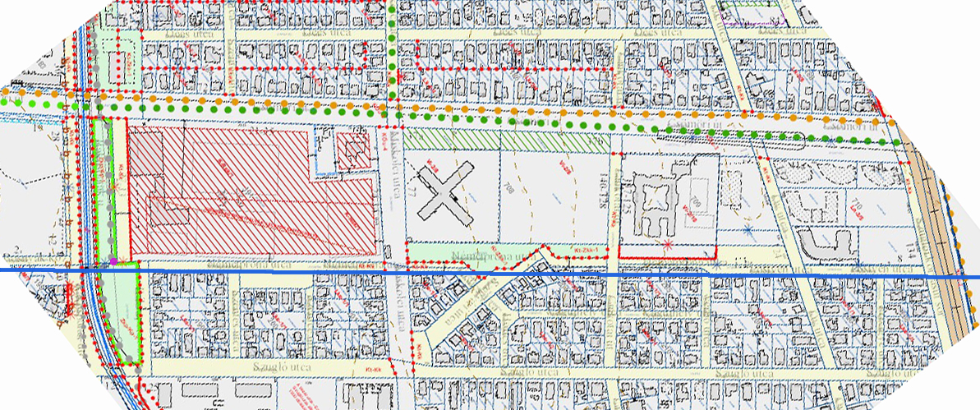

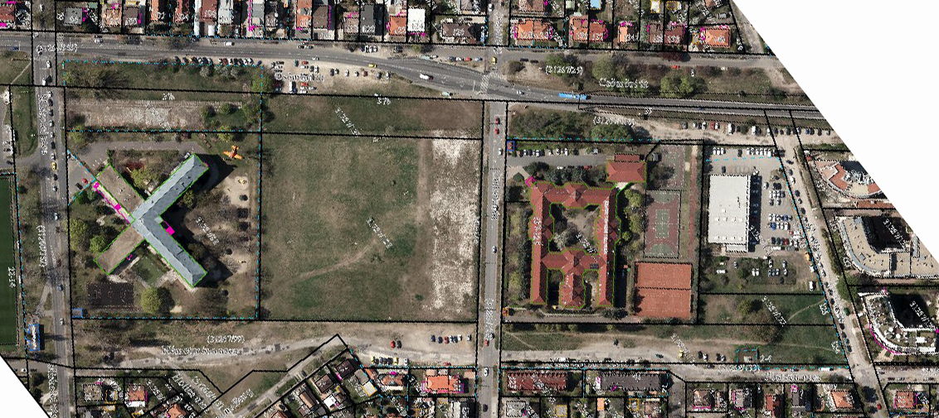

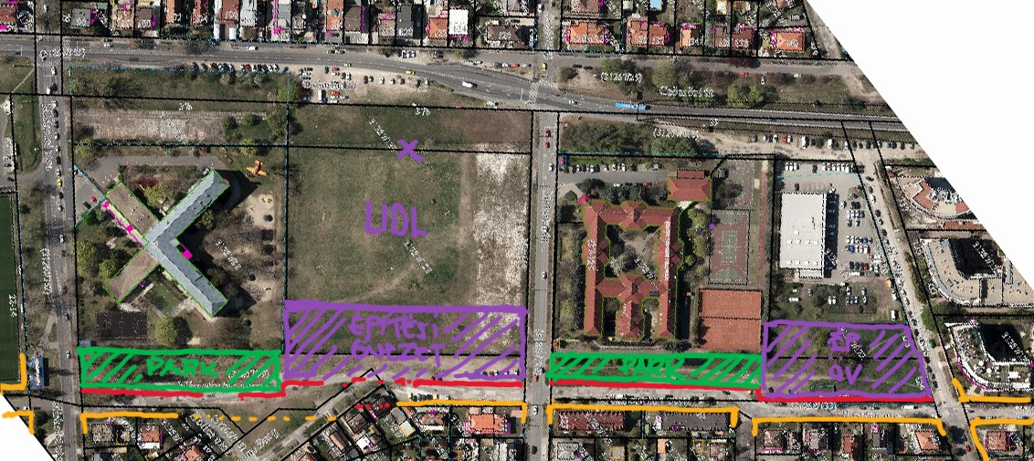
Mellékletek a „Francia út” napirendhez

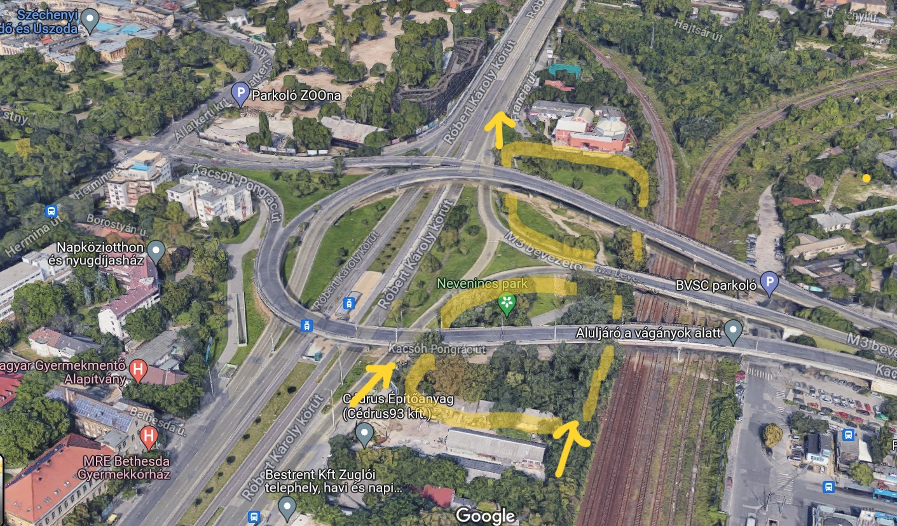
google dőlt nézet

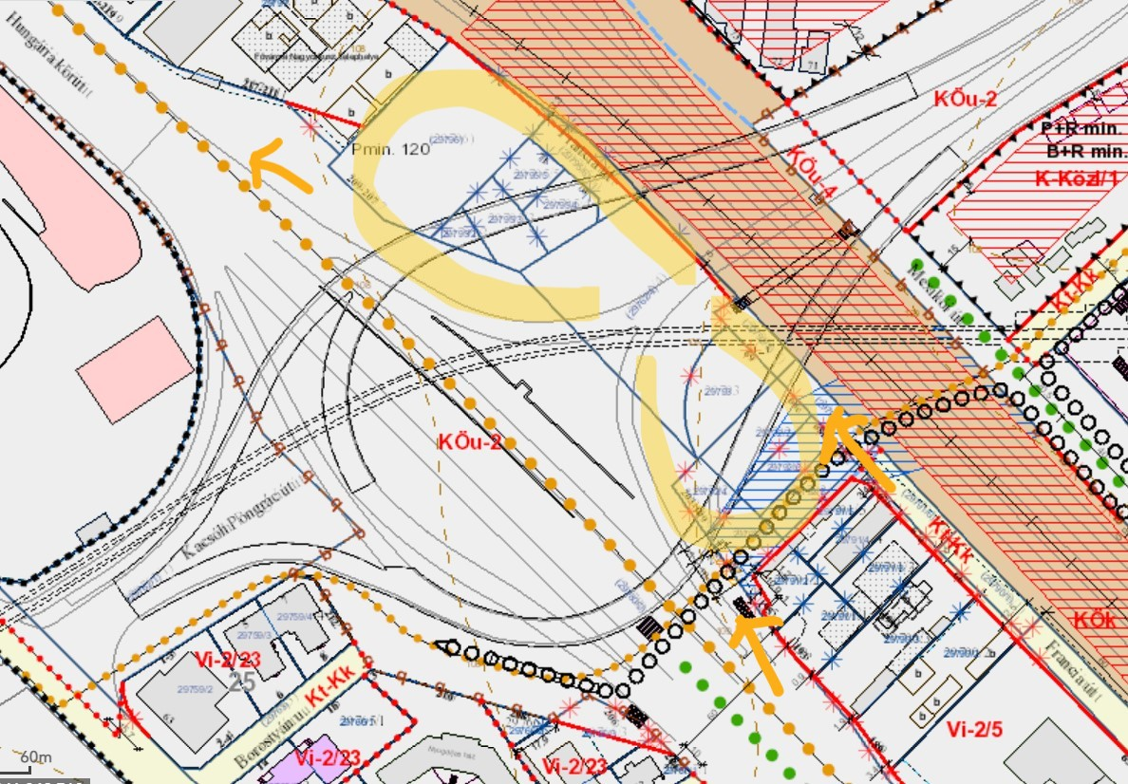
szabályozási terv
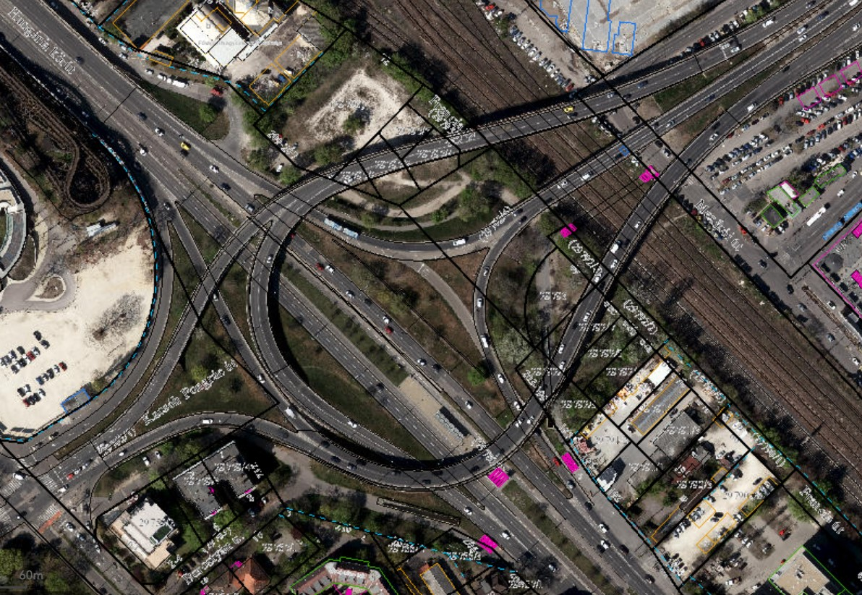
légifotó / tulajdonviszonyok (világoskék= főváros, arany= kerület, lila)
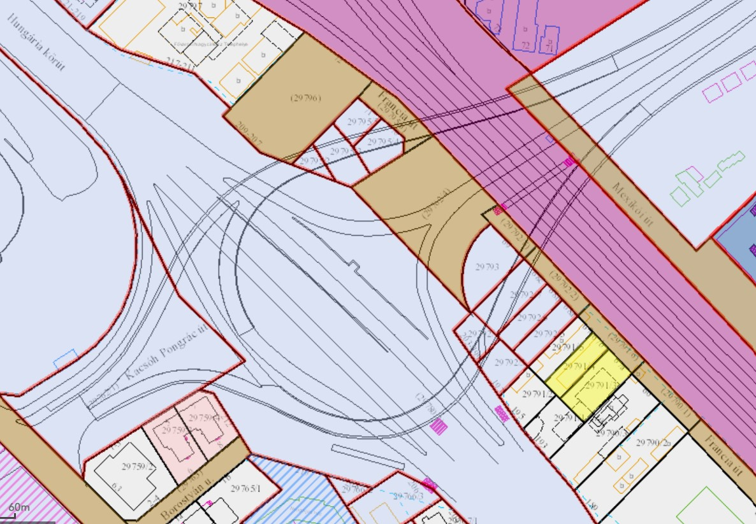
Mellékletek a „Bosnyák utca mélygarázs” napirendhez
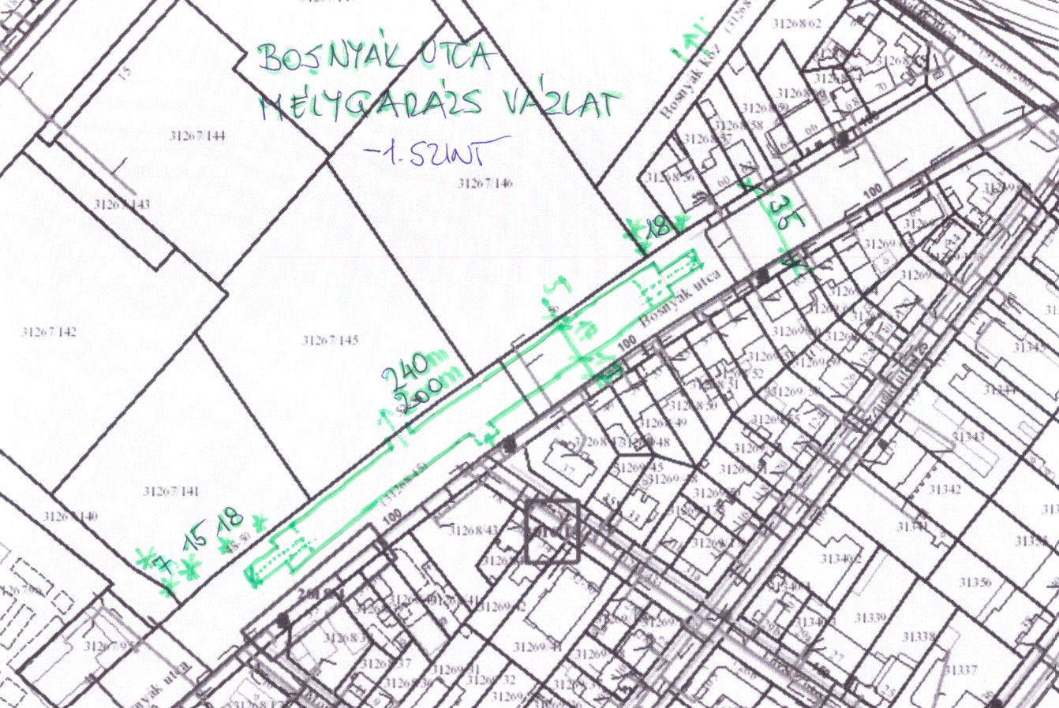
mélygarázs vázlat és forgalmi rend javaslat
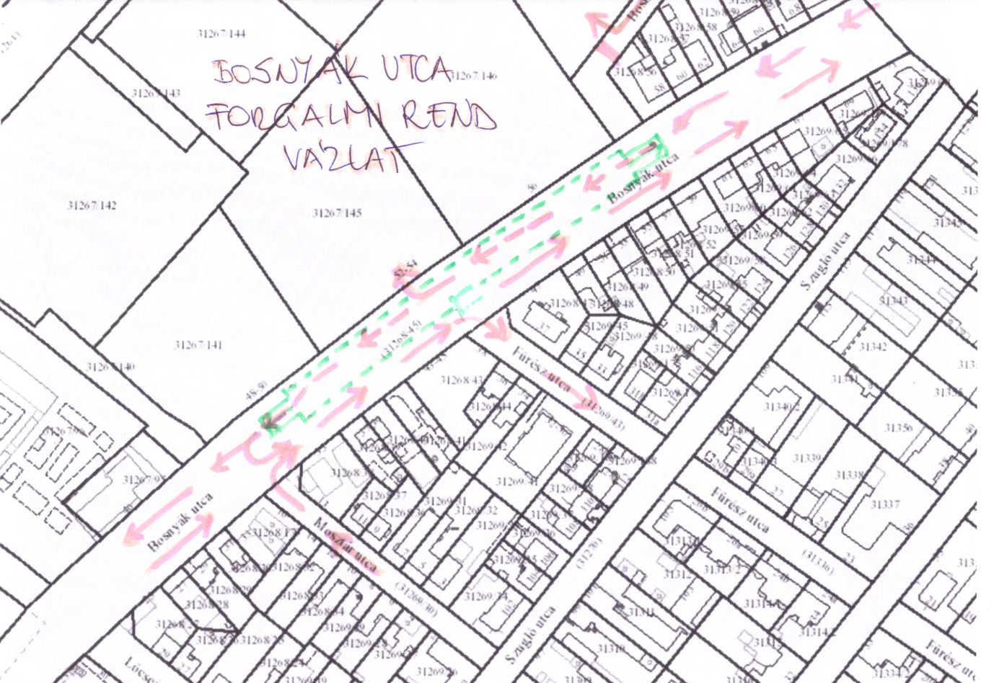
Bosnyák utcai mélygarázs
koncepció leírás
1/ Elhelyezés
A mélygarázs a Bosnyák utca Mosztár utca és Bosnyák köz közötti szakaszán valósulhatna meg az épülő Városközpont melletti oldalon, a Városközponti telkek határától 5 m távolságra, az utca jelenlegi térszintje alatt kétszintes kivitelben mintegy 5,5-6 m mély -2.padlószinttel. A mélygarázs hosszirányú lezárását a felszíni forgalomhoz kapcsoló rámpák helyigénye illetve a Mosztár utcára történő gépjármű kanyarodás szükséges fordulóívei határozzák meg – a Bosnyák közzel nem lenne forgalmi kapcsolata, a Bosnyák utcai forgalomhoz pedig értelemszerűen egyenes vonalban csatlakozna. Ezáltal a telekhatárok közötti 240 m-es hosszból rámpák nélkül a -1. szint hasznos hossza cca. 200 m, a -2. szinté (a hosszabb rámpák miatt) cca. 175 m körül adódna.
2/ Közterületi és egyéb kapcsolódás, parkolási rend
A gépjárműforgalom a mélygarázs hosszvégeihez tengelyirányban kapcsolódó 1-1 dupla rámpán keresztül valósulna meg: az egyik rámpa a -1. szintre, a másik rámpa a -2. szintre illetve onnan föl vezetne (rövidebb rámpa cca. 18 m, a hosszabb cca. 32,5 m vízszintes vetületi hosszal).
A gyalogos megközelítés a mélygarázs hosszoldalának felénél a keleti oldalon (a Városközponttal ellentétes oldalon) a felszínen létesítendő épületrészben megvalósított lépcsőház és személyfelvonó segítségével. Ebben az épületben az utca szintjén helyezhető el közhasználatú wc-mosdó helyiségcsoport, ill. egyéb (tároló) helyiség is.
A mélygarázs -1. szintjén létesítendő nyaktagszerű áthajtó épületrész a nyugati oldalon szomszédos Városközpont mélygarázs szintjére történő gépjármű be- és kihajtás biztosítására.
A mélygarázs parkolási rendszere: a középen haladó útvonalra merőleges parkolóegységek min. 2,50m * 5,00 m mérettel, bár véleményem szerint ennél valamivel nagyobb egységek kialakítása lenne indokolt. A födémek függőleges támaszai a garázs épület falas kontúrvonalától eltekintve pontszerű (pilléres) támasztások lehetnek. Az épület parkolási kapacitása a Városközponti áthajtó és a lépcsőház figyelembe vételével a -1.szinten max. 154 gépjármű, a -2.szinten max. 136 gépjármű – a mélygarázs maximália kapacitása kb 290 gépkocsi egység lehet. A garázsba behaladó járművek magasságát célszerű 2,00 m-ben korlátozni.
3/ Forgalmi rend kialakítása
A Bosnyák utcában megmaradna a kétirányú közlekedés olyan módon, hogy a Rákos patak felől a Nagy Lajos király útja felé haladó forgalom a mélygarázs szintek (célszerűen a -1.szint) középső sávját használhatná, természetesen nagyon alacsony megengedett sebességhatárral, tekintettel a garázs parkolóforgalmára, míg a fordított haladási iránya felszínen kialakított 3,5 m széles sávon haladna. Ez a felszíni sáv szolgálná ki a garázs hosszában a Bosnyák utca keleti oldalán lévő lakótelkeket is.
A Mosztár utca a Bosnyák utca felé lenne egyirányúsítva, míg Fűrész utca ellentétesen. A Bosnyák köz a Városközponti telek behajtójáig kétirányú maradna zsákutcaként, a többi szakasza a közforgalomtól el lenne zárva.
4/ A Bosnyák utca keresztmetszeti kialakítása:
A mélygarázs és a Városközpont telekhatára közötti 5 m széles sáv gyepesített-fásított zöldsáv lenne. A 17 m széles mélygarázs épület és a 3,5 m széles egyirányú felszíni forgalmi sáv közötti 8 m széles zóna jellemzően szintén zöldfelület lehetne, de ezen belül felszíni pakolási lehetőséget indokolt kialakítani. A 3,5 m gépjárműsáv és a 1,5 m széles gyalogjárda szilárd burkolatot kapna.
A mélygarázs zárófödémét szintén zöldfelületként indokolt kialakítani, bár alternatív hasznosításként ez a zóna a hétvégi piacok számára is szóbajöhet, és a Bosnyák téri piacépület esetleges elbontásakor az azt ideiglenesen pótló konténerpiacnak is helyet tudna biztosítani.

Bp.2023.július 7. Kocsis Sándor

